الحرب الحقيقية الحالية والقادمة: 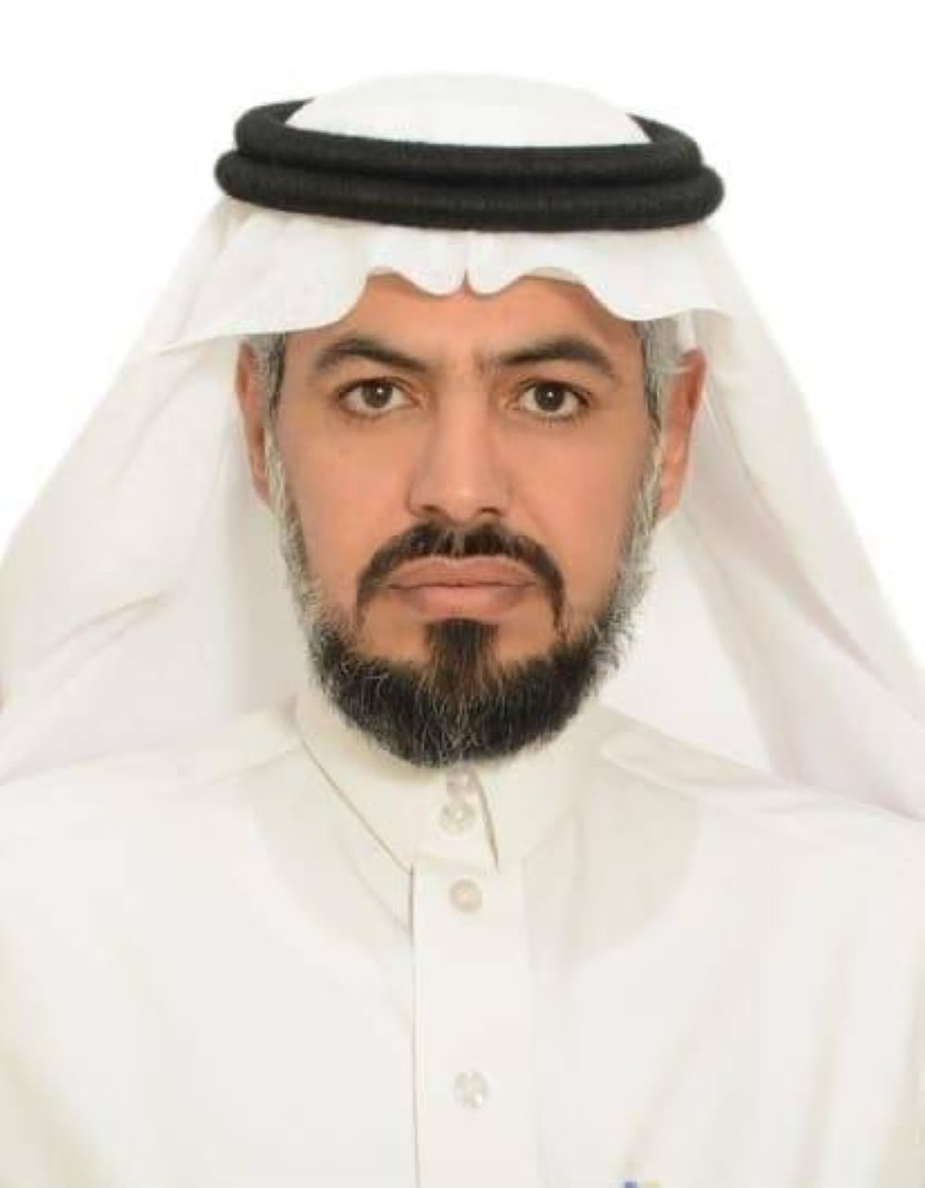لماذا تُعد مواجهة شبكات التمويل والتقنية أشد حسمًا من المعركة الميدانية؟
بقلم: د. فرج وافي الخنفري
وضعت مبادرة الرئيس الجزائري المعركة في موضعها الاستراتيجي الصحيح منذ اللحظة الأولى: حسم أدوات التمويل، والتقنية، والإعلام، قبل الاكتفاء بالجبهات الميدانية التقليدية. هذا هو المدخل الأساسي لحماية سيادة الدول، وليس مجرد هامش فرعي؛ فالمواجهة في الحرب الحقيقية الحالية والقادمة لم تعد محصورة في الخندق وحده، وشبكات المال والمنصات وأدوات التضليل باتت أخطر أثراً من الرصاصة، ومن يتأخر في قطعها يمنح المليشيا وقتًا ثمينًا لإعادة التشكل وبناء صفوفها.
الهدف الأهم للمليشيات: إخضاع الدول عبر السيطرة المالية والتقنية
يرى الكاتب أن المليشيات المسلحة لم تعد تتحرك بهدف السيطرة الجغرافية العشوائية أو التخريب المؤقت، بل إن لها هدفاً استراتيجياً أهم وأخطر، وهو التمكن من المراكز المالية والتقنية والإعلامية وتحويلها إلى أدوات نفوذ مستدامة. ولم تعد هذه الكيانات تعتمد على الدعم الخارجي العابر؛ بل أصبحت قادرة على بناء نفسها وتمويل نشاطاتها ذاتياً عبر وضع يدها على الثروات الجغرافية والمواقع اللوجستية للدول التي تخترقها. ومن خلال خصخصة الموارد الطبيعية والممرات الحيوية، نجحت هذه الكيانات بالفعل في إلحاق أضرار بالغة باقتصاديات الدول والاقتصاد العالمي ككل، مستهدفةً ليّ ذراع المنظومة الدولية وإخضاع الجميع لواقع جديد تفرضه هي بقوة الابتزاز الرقمي والمالي.
وفي هذا السياق، يظهر خلل استراتيجي دولي واضح؛ فرغم تركيز الإدارات الدولية الكبرى — ومنها إدارة ترامب — على الملفات الاقتصادية الكلاسيكية، إلا أن اهتمامها بمحاصرة البنية الماليّة واللوجستية للمليشيات جاء متأخراً وأقل فاعلية في مواطن تأثيره المباشر. هذا التراخي الدولي غضّ الطرف عن مصادر التمويل القائمة على استغلال الثروات الجغرافية، مما ساهم في إنشاء وتكوين مراكز مالية موازية عازمة ومصممة على مواصلة الهجوم على السيادة الوطنية للدول المستهدفة.
المموّل والمنصة: مؤسس وشريك في منظومة القيادة والسيطرة
بناءً على هذا الواقع، لا يمكن بأي حال من الأحوال وصف المموّل، أو المنصة الرقمية، أو القناة الإعلامية بأنهم داعمون هامشيون؛ بل هم مؤسس وشريك أصيل في منظومة القيادة والسيطرة. إن من يحرّك المال، ويوظّف الموقع اللوجستي، ويمرّر الرسالة المضللة، ويؤمّن الأداة الرقمية، يشارك مباشرة في صناعة القدرة على القتل والتخريب وإضعاف الدول، وله ذات المسؤولية الجنائية والسياسية لمن يحمل السلاح في الميدان.
إن المجتمع الدولي لا يعاني من نقص في النصوص والتشريعات، فالنقص الحقيقي يكمن في سرعة التطبيق وصرامة التوصيف الجنائي. وكل تأخير في هذا الصدد هو تمكين للمليشيات، وكل تساهل مع وسيط مالي، أو منصة، أو قناة يعيد إليها أنفاسها. ومن هنا تُفهم المبادرة الجزائرية، لا كمجاملة سياسية، بل كسابقة إنفاذ عملية لمواجهة الإرهاب والمليشيا من شريانها الحديث — التمويل عبر التقنيات الناشئة، وتجفيف الاستغلال اللوجستي، والتضليل عبر المنصات — لا من أثرها الميداني والسطحي فقط.
ثلاث توصيات حاسمة ونافذة: لا تساهل في استراتيجيات المواجهة
ولإحداث تأثير قطعي وإجهاض مساعي المليشيات لإخضاع العالم، يطرح الكاتب ثلاث توصيات جوهرية يرى لها تأثيراً بالغاً ولا تحتمل أي تساهل، ويجب إدراجها كركائز ثابتة في جميع استراتيجيات المواجهة الشاملة:
1. الإنفاذ الفوري والتصدي الحازم: بذات القوة والصرامة المتبعة في الخطوط الأمامية للمعارك، يُحظر التسامح أو التساهل مع أي جهة تسهل دفق التمويل، أو تؤمن الغطاء التقني، أو تدير آلة التضليل الإعلامي، أو تشرعن تهريب وتسييل الثروات الجغرافية واللوجستية.
2. إسقاط ذريعة الحياد أو 'البيئة المستقلة': تصنيف المنصات، والقنوات الإعلامية، والشبكات المالية والممرات اللوجستية المخترقة كعناصر مشاركة في إدارة الصراع، واعتبارها امتداداً مباشراً لغرف عمليات المليشيا، لا أطرافاً وسيطة أو محايدة.
3. التحصين التشريعي وسد ثغرات التحايل: صياغة أطر قانونية دولية ووطنية صارمة تمنع غسيل الأموال وتتبع الموارد الناشئة عن استغلال الثروات الطبيعية والممرات الحيوية، سيراً على النهج الإجرائي الحازم الذي أرسته مبادرة الرئيس الجزائري.
إن حسم المعارك في العصر الحالي لم يعد يُقاس بعدد الجبهات المفتوحة، بل بسرعة قطع شرايين المال والصورة والأداة الرقمية والمسار اللوجستي. إذا شُلّت هذه الشرايين، تتهاوى المليشيا تلقائياً من أصلها وجذرها.. لا من أطرافها.

